**JBOD RAID**

-RAID yapısına çok benzer ancak bir takım özellikleri ile diğer RAID türlerinden ayrılır.

-Kurumsal olarak desteği yoktur.(Unofficial)

-Netapp,Hitachi,Emc gibi storage firmalar bu yapıyı desteklememektedir.

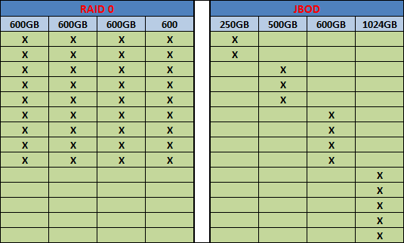

-RAID 0 ve JBOD çalışmalarını karşılaştırırsak;RAID 0 dataları eşit bölerken JBOD ilk disk bittikten sonra ikinci diske yazmaya başlar.

-JBOD performans olarak RAID yapıya göre biraz düşüktür.

-Elimizde var olan diskleri birleştirip büyük kapasite elde etmek için kullanılır.

-RAID 0 ‘da en küçük disk performansı ve kapasitesi ile sınırlıyken(2 TB + 250 GB üzerinden 1 TB kullanılabilir);JBOD üzerinde ise aynı diskler ile 2.25 TB kullanım yapılabilir.

-JBOD kullanım için hardware olarak bu yapının desteklenmesi gerekmektedir.

-JBOD RAID kıyasla güvenilir bir yapı kesinlikle değildir.Disklerden bir tanesinden hata alınırsa tüm volümeler kaybolabilir.

-JBOD yapısına değinmişken RAID yapısı hakkında da bir döküman oluşturmak istiyorum.

Öncelikle Hot Spare,Hot Swap,Duplexing kavramlarına değinmek istiyorum.

**Hot Spare :** RAID grubunun içerisinde bulunur fakat disklerden herhangi bir tanesi arıza verdiğinde devreye girer ve kalan işlemler bu yapı üzerinden sürdürülür.

**Hot Swap :** RAID grubunda bir diskin arızalanması işleminde sunucuyu kapatmadan yedekte bulunan Hot Spare’in bozuk diskin yerine geçmesi işlemine verilen isimdir.

**Duplexing :** İki RAID kartının yedekli çalışması işlemidir.

RAID yapıları Yazılımsal ve Donanımsal olmak üzere ikiye ayrılmaktadır;

**-Donanımsal RAID :** RAID Controller adı verilen yapı sunucunun anakartına entegre olarak takılan bir kart yardımıyla yapılmaktadır.

**RAID Controller :** Kartın bozulması durumunda değiştirilebilir.RAID kartının arızası disk yapısının tamamen bozulduğu anlamına gelmez.RAID kartı değişimi sonrasında,sunucu boot olurken RAID yapısını okur ve RAID yapısını kendi üzerine alması içi onay ister.RAID Controller’da bulunan Battery,Diski sistemden devre dışı bırakmadan başarısız olmasına izin vermez ve Sistem güvenliğini sağlar.

-RAID denetleyicisine yerleştirilen bir arabellektir.

**-Yazılımsal RAID :** RAID controller’a ihtiyaç duyamadan RAID yapılandırma işlemi yapmamızı sağlar.

**RAID 0(Stripe Set)**

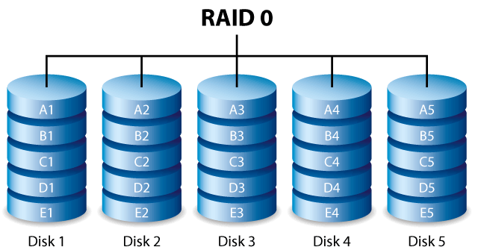

Verileri birimde ki disklerin tümüne yazdığından en hızlı RAID modelidir.Veri parçalar halinde disklere dağılır.Ayrıca,optimum veri depolama için tüm disklerin kapasiteleri birbirine eklenir.Veri koruma yönünden zayıftır.

**RAID 1(Mirror)**

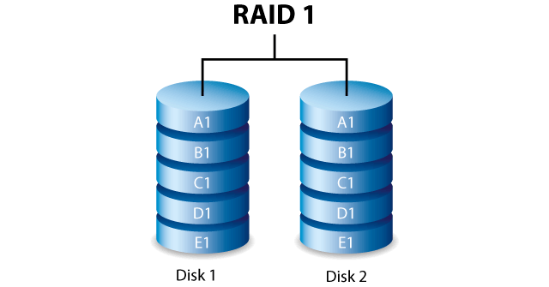

Veri güvenliği açısından gelişmiş düzeydedir.Bir diske yazılan veriler diğer diske de yazılıp,bir nevi yedekleme işlemi yapılıyor.

-Bir diskin arızası durumunda diğer diske kolaylıkla geçilebilir.

-Disk kapasitesi yarı yarıya düşer.

**RAID 5**

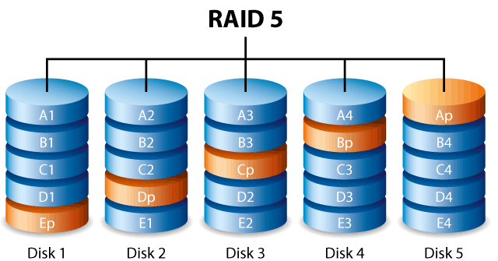

-En az 3 disk kullanılır.16 ya da RAID kartına bağlı olarak 32 diske kadar çıkarılabilir.Veriler parçalar halinde diske dağılırken yazılmayan diske bir parite yazdırılır.İstenirse bu oran değiştirilebilir.

-Disklerden biri bozulduğu zaman sistem çalışmaya devam eder ve Rebuild aşaması başlar.Bu aşamada sistem çok yavaşlayabilir ve yüksek cpu kullanımı olur.

-300 GB 3 Disk RAID yapıldığın da kapasite 600 GB olur.

-Veritabanı sunucuları,WEB,mail sunucuları için tavsiye edilir.

**RAID 3**

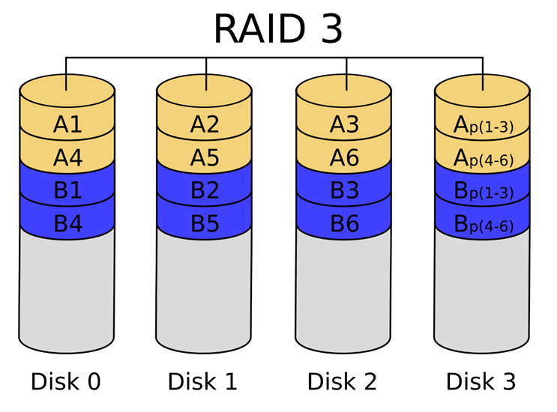

Bu RAID seviyesi için en az 3 disk gerekir.

-Veriler disklere RAID 0 ‘da olduğu gibi yazılır.

-Yazılan verilerin Parity’leri parçalı bir şekilde atanmış bir disk üzerine yazılır.

**RAID 6**

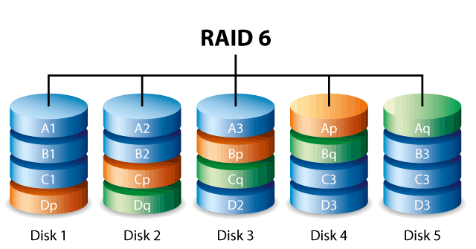

-En az 4 disk gereklidir.Bu yapı RAID 5 gibi dağıtılmış pariteler kullanır.

-Çok yüksek hata toleransı vardır.RAID 5’ten farkı 2 tane parite tutmasıdır.

-Okuma hızı çok yüksek olmasına karşın,yazma hızı çift parite olduğu için RAID 5 e göre kötüdür.

-Dosya ve uygulama sunucuları,Veritabanı sunucuları,Web,E-posta sunucularında kullanılır.

**RAID 10**

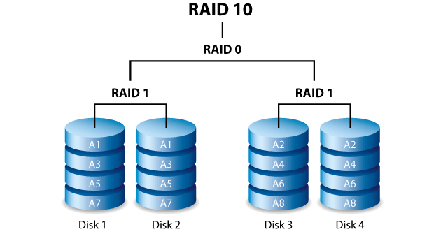

-RAID 0 ve RAID 1 birleştirilir.

-İki disk arızasını da gözeterek sıradışı bir veri koruması sağlar.

-Kullanıcıya daha yüksek performans sağlar.

**RAID 0 + 1**

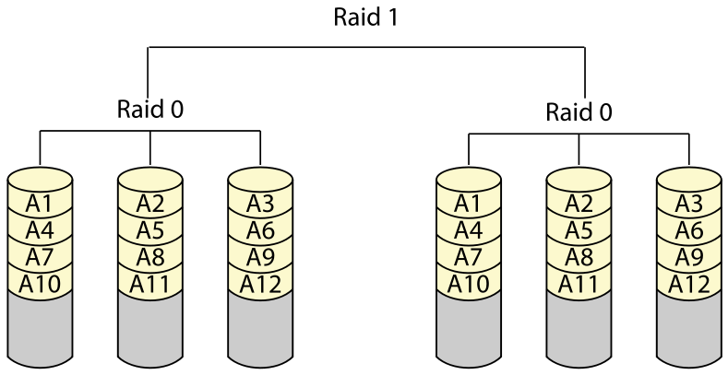

-RAID teknolojileri arasında en performanslı olanıdır.

-Performansı disk sayısı ile doğru orantılıdır.

-2 Tane RAID 0 yapısının RAID 1 ile birleşmesiyle oluşur.

-Bu yapı için en az 4 disk gerekmektedir.

|  |  |  |
| --- | --- | --- |
| **RAID MODU** | **Minimum Sabit Disk** | **Maksimum Yedek Disk** |
| JBOD | 1 | - |
| RAID 0 | 2 | - |
| RAID 1 | 1-2(Veri koruması) | 3 |
| RAID 5 | 3 | 4 |
| RAID 6 | 4 | 3 |
| RAID 10 | 4 | 4 |